**HARJOITUS – STP/PVST+**

*Harjoituksen tavoitteena on tutustua vikasietoisen verkon vaatimiin määrityksiin*

1. Ota käyttöösi kolme kytkintä
2. Määrittele kytkimille alla olevat IP-osoitteet.
   * S1 VLAN1 192.168.1.1
   * S2 VLAN1 192.168.1.2
   * S3 VLAN1   
     192.168.1.3

1. Määrittele kaikista kytkimistä portit F0/1 ja F0/2 Trunk porteiksi.
2. Yhdistä kytkimet alla olevan kuvan mukaisesti toisiinsa ja testaa yhteyksien toiminta

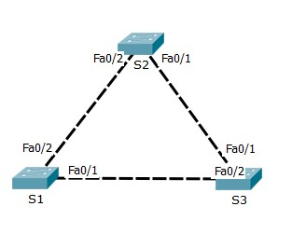

1. Selvitä mikä kytkimistä on juurikytkin (root)   
   VASTAUS:: S1, koska se on ylimpänä. KOSKA:: show spanning-tree vlan 1 avulla näkyy koko lista
2. Miksi juuri kyseinen kytkin saa tämän ominaisuuden?   
   VASTAUS:: Koska S1 MAC-osoite on pienin.
3. Selvitä mikä on kytkimien porttien rooli ja status ja miksi portit ovat saaneet kyseiset roolit.   
   VASTAUS:: S1 on root, S2 ja S3 ovat vain portteja 2 (FastEthernet0/2)
4. Liitä verkkoon kaksi tietokonetta siten, että ne ovat kytkimissä, joiden portit eivät ole BLK (block) tilassa.
5. Määrittele jatkuva pingaus tietokoneiden välille, Irrota kaapeli, joka on kytkimien porteissa, jotka ovat FWD-tilassa ja tutki, kuinka monta pakettia hukkuu, ennen kuin verkko jälleen toimii. Kirjaa tulos ylös.   
   VASTAUS:: 10 pakettia
6. Kytke irrotettu kaapeli takaisin ja tutki kuinka monta pakettia tämän aikana häviää.

VASTAUS:: 6 pakettia

1. Määrittele käyttöön RAPID -PVST. Tee samat ”aikamittaukset” kuin kohdassa 9 ja 10. Vertaile tuloksia.
2. 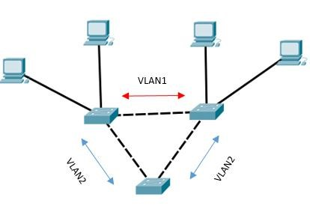VLAN kohtainenSTP

- Selvitä, miten määritellään STP (PVST) VLAN kohtaisesti. Edellä tehdyissä harjoituksissa kaikkien VLAN:ien liikenne kulki samassa linkissä. Nyt tavoitteenasi on selvittää, miten määritellään kolmen kytkimen verkko, jossa on kaksi VLAN:ia kussakin ja kummatkin VLAN:t liikennöivät eri linkkejä. (Esimerkiksi oheisen kuvan mukaisesti). Selvitä lyhyesti, miten kuvan mukainen toiminta voidaan toteuttaa.

13. PortFast & BPDU-Guard

- Selvitä, miten PortFast ja BPDU-guard määritellään, kokeile toimintaa ja selvitä testauksen perusteella, mikä on näiden toimintojen merkitys.

14. ”Kotitehtävä”

- Kaikki alla olevan kuvan kytkimet ovat ”tehdasasetuksilla” ja kaikkien linkkiporttien kapasiteetti on 100Mbps. Selvitä alla olevan kuvan perusteella

1. Mikä kytkimistä on juurikytkin |**Switch 0**
2. Miksi juuri kyseinen laite määräytyy juurikytkimeksi? | **MAC-osoitteen perusteella (S0 omaa pienimmän MAC-osoitteen)**
3. Merkitse kuvaan kytkinporttien roolit. (root, designated, alternate) (Ks. kuva alempana).
4. Kytkimen 0 ja 2 sekä 1 ja 2 välisten linkkien kapasiteetti nostetaan 1Gbps. Vaikuttaako tämä porttien rooleihin, jos niin mitkä ovat porttien uudet roolit? **Ei vaikuta, roolit pysyvät samana (kuva C). ”** STP will select the path with the lowest cost, that is the highest bandwidth, as the preferred link.” => 100Mbps = STP cost 19, 1Gbps = STP cost 4

Lähde: <https://en.wikipedia.org/wiki/Spanning_Tree_Protocol> / <https://standards.ieee.org/getieee802/download/802.1D-2004.pdf>

*Kysymys C.*

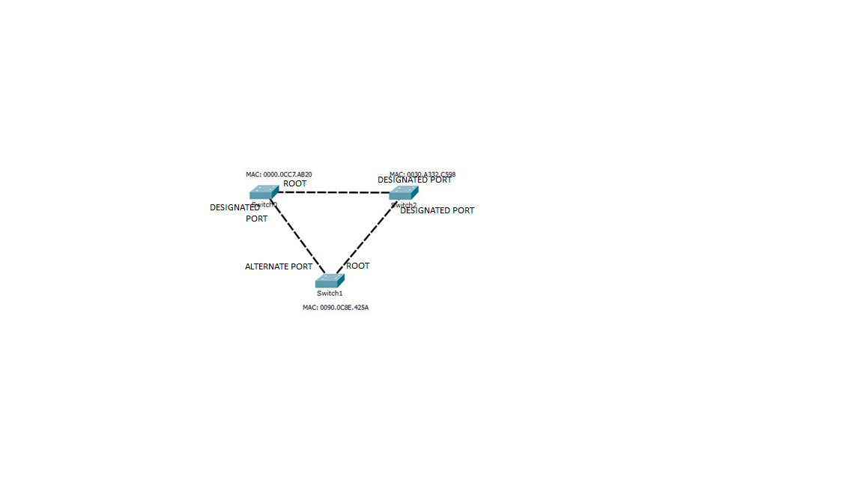

*Palauta vastaukset, pohdinnat ja aikamittaukset moodleen*